Муниципальное бюджетное общеобразовательное учреждение
«Школа № 5»

V Международный конкурс исследовательских работ школьников «Research start»

Тема работы: Жизнь в Мировом океане

Автор:
Бурлака Илья Егорович
6 «Б» класс, МБОУ «Школа № 5»

Наставник:
Шулимова Лилия Александровна,
учитель географии
МБОУ «Средняя школа № 5»

г. Дзержинск
2023 г.

Содержание

Введение | стр. 3
1. Жизнь в Мировом океане
1.1 Состав Мирового океана | стр. 4
1.2 Свойства океанической воды | стр. 6
- Распределение живых организмов в Мировом океане | стр. 8
2. Практическая часть
2.1 Сравнительная характеристика Тихого и Северного Ледовитого океанов | стр. 12
- Флора и фауна Тихого и Северного Ледовитого океанов | стр. 13
2.3 Серия информационных плакатов «Жизнь в Мировом океане» | стр. 15
Заключение | стр. 16
Список литературы | стр. 17
Приложение | стр. 18

Введение

В темноте космического пространства одиноко сияет голубым светом планета, несущая цивилизацию. Большую часть поверхности этой планеты занимают океаны и моря, заполненные редчайшим для космических тел веществом – водой. Эта драгоценная жидкость дар природы нашей планете. В таком количестве как на Земле её нет нигде в Солнечной системе.
Гидросфера - водная оболочка Земли, включающая воды Мирового океана, воды суши, воду в атмосфере. Воды Мирового океана составляют основную часть гидросферы Земли — океаносферу.
Откуда произошло слово «Океан»? Оно произошло от названия мифической реки Океан, которая, по сведениям вавилонян и египтян, омывала плоский диск суши. В переводе с древнегреческого означает «большая река, которая омывает Землю». Наука, изучающая океаны, называется океанологией.
В системе наук о Земле океанология занимает важное место. Она охватывает всю сумму знаний о Мировом океане и об его взаимосвязях с материковой частью Земли и атмосферой. Современная океанология опирается на достижения физики, химии, биологии, геологии и сама вносит существенный вклад в развитие этих наук.
Мировой океан, являясь совокупностью всех морей и океанов Земли, оказывает огромное влияние на жизнедеятельность планеты. Огромная масса вод океана формирует климат планеты, служит источником атмосферных осадков. Из него поступает более половины кислорода, и он же регулирует содержание углекислоты в атмосфере, так как способен поглощать ее избыток. На дне Мирового океана происходит накопление и преобразование огромной массы минеральных и органических веществ, поэтому геологические и геохимические процессы, протекающие в океанах и морях, оказывают очень сильное влияние на всю земную кору. Именно Океан стал колыбелью жизни на Земле; сейчас в нём обитает около четырёх пятых всех живых существ планеты.
Океан полон скрытой жизни и тайн, поражающих воображение. Многие из них не раскрыты до сих пор. При исследовании морских глубин и сейчас еще находят организмы, неизвестные науке.
Жизнь в океане существует повсюду – от поверхности до самого дна и от экватора до арктических широт. Однако разнообразие организмов и насыщенность ими водных пространств зависят от многих причин. Среди них главные – глубина, географическая широта, удаленность от берегов, температурный режим.
Изучение глубин Мирового океана осуществляют с помощью разнообразных подводных аппаратов: батискафов, подводных лодок и т. п. Наблюдения за океаническими течениями, волнами и дрейфующими льдами ведутся также с помощью дистанционного зондирования.
Цель работы: изучение многообразия жизни в Мировом океане.
Для достижения поставленной цели необходимо решить следующие задачи:
- Рассмотреть состав Мирового океана
- Изучить свойства океанической воды
- Проанализировать распределение живых организмов в Мировом океане
- Провести сравнительную характеристику Тихого и Северного Ледовитого океанов
- Описать и сравнить флору и фауну Тихого и Северного Ледовитого океанов
- Разработать серию информационных плакатов «Жизнь в Мировом океане»
Гипотеза: мы предполагаем, что разнообразие представителей флоры и фауны в Мировом океане зависит от температуры воды.

- Жизнь в Мировом океане

  - Состав Мирового океана

Мировой океан – это основная часть гидросферы, занимающая подавляющую ее часть (более 90%) и представляющая собой совокупность водных объектов (океанов, морей, заливов, проливов и т.д.), омывающих участки суши (материки, полуострова, острова и т.д.).
Площадь Мирового океана составляет порядка 70% планеты Земля, что превосходит площадь всей суши более чем в 2 раза.
Мировой океан, как основная часть гидросферы, представляет собой особую составляющую – океаносферу, которая является объектом изучения науки океанологии. Благодаря данной научной дисциплине в настоящее время известны компонентный, а также физико-химический составы Мирового океана.
Мировой океан компонентно можно разделить на основные составляющие его самостоятельные крупные части, сообщающиеся между собой – океаны. В России, на основании установленной классификации, произведено выделение четырех отдельных океанов из состава Мирового океана: Тихий, Атлантический, Индийский и Северный Ледовитый. В некоторых зарубежных странах, помимо указанных четырех океанов, выделяют также пятый – Южный (или Южный Ледовитый), в который объединяют воды южных частей Тихого, Атлантического и Индийского океанов, окружающие Антарктиду. Однако, ввиду неопределенности границ, данный океан в российской классификации океанов не выделяется. Общая характеристика океанов представлена в таблице 1.

Таблица 1 «Общая характеристика океанов»
 | Индийский океан | Атлантический океан | Северный Ледовитый океан | Тихий океан
Географическое положение | Восточное полушарие. Большая часть океана лежит южнее линии экватора. | Лежит в Западном полушарии, омывает берега Африки, Европы, Северной и Южной Америки. | Расположен на севере Земли, от Северного полюса примерно до Северного полярного круга. Омывает берега Евразии и Северной Америки. | Самый большой из океанов Земли, расположен во всех полушариях сразу.
Береговая линия | Слабо расчленённая. Количество островов невелико, крупнейшие – Мадагаскар, Шри-Ланка. | На севере берега изрезаны сильно, на юге слабо. Островов немного, крупнейшие – Гренландия, Британские, Ирландские, Канарские острова. | Сильно расчленённая береговая линия. Моря шельфовые. Северный Ледовитый океан занимает второе место по числу островов. | На западе береговая линия изрезана довольно сильно, на востоке – слабо. Огромное количество островов. Крупнейшие – Новая Зеландия, Тасмания, Новая Гвинея.
Рельеф дна | Средняя глубина – 3711 м, максимальная – 7729 м. Вдоль берегов есть узкая материковая отмель. Ложе разделено на ряд котловин подводными горными хребтами. | Средняя глубина – 3736 метров, максимальная – 8742 м. Подводный Срединно-Атлантический хребет делит океан на восточную и западную части. Материковые отмели чётко выражены только в основном на севере, в Балтийском и Северном морях. | Самый мелководный из океанов. Средняя глубина – 1225 м, максимальная – 5527 м. Отличается наличием развитого шельфа. Подводными хребтами Ломоносова, Гаккеля и Менделеева делится на котловины. | Самый глубокий океан. Средняя глубина – 3984 м, максимальная – 10994 м. У берегов Австралии и Азии развит шельф. По периметру океана проходит Тихоокеанское огненное кольцо, в котором находится 328 действующих наземных вулканов из 540 известных на Земле.
Климат и свойства вод | Большая часть Индийского океана лежит в зонах тропического, субэкваториального и экваториального климата. В северной его части – муссонная циркуляция, в южной – пассатная. | Атлантический океан проходит через все климатические пояса. Большая его часть приходится на зоны умеренного и тропического климата. Преобладают пассаты и западные ветра. Часто случаются ураганы. | Арктические воздушные массы. Климат холодный. Из-за тёплых течений и низкой солёности воды часты туманы. Большая часть поверхности покрыта льдом большую часть года. | Тихий океан проходит через все климатические пояса, кроме арктического и антарктического. В центральной его части господствуют пассаты, в умеренных широтах – западный перенос, на западе – муссоны. Часты тайфуны.
Течения | Циркуляция вод соответствует направлению муссонов. В южной части океана присутствует антициклональный круговорот вследствие южных пассатных ветров. | Есть как тёплые течения (Бразильское и Гольфстрим), так и холодные (Канарское, течение Западных ветров). | Холодное Трансарктическое течение выносит воды в Атлантический океан. В Северный Ледовитый океан впадает тёплое Северо-Атлантическое течение, что оказывает огромное влияние на динамику воздушных масс. | Присутствует несколько мощных тёплых течений: Куросио и Северное Пассатное.
Органический мир | Моллюски, медузы, каракатицы, ракообразные, рыбы, киты, ластоногие, кораллы, водоросли. | Огромное разнообразное жизни, от планктона и рачков до китообразных и ластоногих. В тропическом поясе растительность практически отсутствует из-за высоких температур. | Встречаются ластоногие, белухи, большое количество рыбы, на берегах водятся белые медведи и другие млекопитающие. Водорослей больше всего в западной части океана. | Невероятно богатый органический мир – рыбы, моллюски, млекопитающие, морские птицы и т. п. Большое количество кораллов и всевозможных водорослей.
Хозяйственная деятельность | Добыча нефти и газа. Через Индийский океан проходят важные морские транспортные пути. | Промышленная рыбная ловля (около 40% мировой добычи). Ведущая роль в мировых морских грузоперевозках. Развитая добыча нефти и газа. | Добыча нефти и газа. Приливные электростанции в Северной Европе. Также по океану проходит Северный морской путь. | Около 50% всего мирового улова рыбы. Разработки газовых и нефтяных месторождений. Большое количество торговых морских путей.

В свою очередь в компонентный состав океанов также входят моря, заливы, проливы.
Море - это часть океана, ограниченная берегами материков, островами и повышениями дна и отличающаяся от соседних объектов физико-химическими, экологическими и иными условиями, а также характерными гидрологическими особенностями.
По морфологическим и гидрологическим особенностям моря подразделяют на окраинные, средиземные и межостровные.
- Окраинные моря расположены на подводных окраинах материков, шельфовой зоны, в переходных зонах и разделяются от океана островами, архипелагами, полуостровами или подводными порогами. Вода окраинных морей по физико-химическому составу практически ни чем не отличаются от открытых вод океанов, потому как эти моря имеют обширный фронт соединения с океанами.
- Средиземными называют моря, которые глубоко врезаются в сушу и соединяются с водами океанов одним или несколькими небольшими проливами. Данная особенность средиземных морей, объясняет затрудненность их водообмена с водами океанов, что формирует особый гидрологический режим этих морей.
- Межостровные моря отделяются от океанов островами или архипелагами, состоящими из колец отдельных островов или островными дугами. К подобным морям относятся Филиппинское море, море Фиджи, море Банда, и другие. К межостровным морям также относится и Саргассово море, которое не имеет определенно установленных и выраженных границ, но обладающее ярко выраженным и специфическим гидрологическим режимом и особыми видами морской флоры и фауны.
Залив – это часть океана или моря, вдающаяся в сушу, но не отделенная от него подводным порогом.
В зависимости от характера происхождения, гидрогеологических особенностей, форм береговой линии, формы, а также приуроченности к определенному региону или стране, заливы подразделяются на: фьерды, бухты, лагуны, лиманы, губы, эстуарии, гавани и другие.
Самым большим по площади признан Гвинейский залив, омывающий побережье стран Центральной и Западной Африки.
В свою очередь, океаны, моря и заливы соединяются межу собой сравнительно узкими частями океана или моря, которые разделяют материки или острова - проливами. Проливам присущ свой особый гидрологический режим, особая система течений. Самым широким и глубоким проливом считается пролив Дрейка, разделяющий Южную Америку и Антарктиду. Его средняя ширина составляет 986 километров, а глубина более 3000 метров.

  - Свойства океанической воды

Основными свойствами воды Мирового океана являются: солёность, температура, прозрачность. В зависимости от того, где сформировались воды, эти свойства будут различаться. Рассмотрим свойства океанической воды более подробно:
- Соленость. Океаническая вода – это раствор, содержащий все химические элементы. Особенно много в океанической воде хлора, натрия, магния, серы, меньше – брома, углерода, стронция, бора. Содержание остальных элементов ничтожно мало – менее 1%.
Общее количество солей в океане 5.10¹⁷т, они могут покрыть всю Землю слоем в 45 м толщиной. Больше всего в океане солей натрия (NaСl) и магния (MgCl), которые придают воде солено горький вкус.
Средняя соленость Мирового океана составляет 35‰, т.е. в 1 литре океанической воды содержится 35 г солей. Соленость зависит от соотношения атмосферных осадков и испарения, стока с суши (рек), таяния льдов. В распределении солености на Земле проявляется широтная зональность. В экваториальных широтах соленость несколько меньше средней (около 34 ^{о}/_{оо}), в тропических широтах она увеличивается до 37 ^{о}/_{оо} . Далее к северу и к югу соленость уменьшается: в умеренных широтах до 35 ^{о}/_{оо} , а в полярных до 33-32 ^{о}/_{оо} .Широтную зональность в распределении солености нарушают океанические течения. Наиболее соленым считается Атлантический океан – почти 35,5 ^{о}/_{оо}, наименее соленым – Северный Ледовитый - около 32 ^{о}/_{оо} (у берегов Азии - всего 20 ^{о}/_{оо}). Самыми солеными являются Персидский залив (39 ^{о}/_{оо}), Красное море (42 ^{о}/_{оо}), Средиземное море (39 ^{о}/_{оо}).
На глубинах более 1500 м соленость Мирового океана неизменна – около 34,9 ^{о}/_{оо}.
- Температура. Температура всей массы океанической воды равна приблизительно +4^{о}С. Вода – самое теплоемкое тело на Земле, поэтому океан медленно нагревается и медленно остывает.
Средняя температура поверхностных вод океана +17^{о}С (среднегодовая температура суши +14^{о}С). Наибольшие температуры воды в северном полушарии бывают в августе, наименьшие – в феврале (в южном полушарии наоборот).
Температура поверхностных вод зональна. В приэкваториальных широтах весь год температура +27^{о} - +28^{о}С, в тропических - +15^{о} - +25^{о}С, в умеренных – 0^{о} - +10^{о}С, в полярных – 0^{о} - –2^{о}С. Наиболее теплым является Тихий океан (средняя температура +19^{о}С), а самыми теплыми частями Мирового океана являются Красное море (+32^{о}С) и Персидский залив (+35^{о}С).
Суточные и годовые колебания температуры воды небольшие: суточные – около 1^{о}С, годовые в умеренных широтах – 5-10^{о}С.
Значительные изменения температуры происходят только в верхних слоях воды океана – 200-1000 м, глубже температура равна +4^{о} +5^{о}С, у дна в полярных широтах – около 0^{о}, в экваториальных широтах - +2^{о} +3^{о}С.
- Лед в океане. Температура замерзания воды зависит от ее солености. Образование льда начинается с возникновения пресных кристаллов, которые затем смерзаются. При этом в пространстве между кристаллами остаются капли рассола, поэтому лед соленый. Рассол постепенно стекает между кристаллами, и с течением времени лед опресняется.
При спокойной воде образуется игольчатая структура льда, при перемешивании – губчатая структура. Лед погружен на 9/10.
Соленый лед менее прочный, чем пресный, но зато он более пластичный и вязкий.
Начальная стадия льдообразования – ледяные кристаллы. Далее образуется ледяная пленка – сало, при выпадении снега образуется снежура. Вдоль берега нарастает полоса льда – береговой припай. Взрослый лед имеет толщину 50-70 см и более.
В полярных широтах северного полушария образующийся зимой лед не успевает растаять за лето. Среди полярных льдов встречаются однолетние и многолетние. Толщина однолетних льдов в Арктике 2-2,5 м, в Антарктике 1-1,5 м. Многолетние льды имеют толщину 3-5 м и более.
При сжатии льды образуют торосы. Недвижущийся лед находится только у берега, остальной – дрейфует. Многолетние толщи дрейфующего льда в Арктике называют паковым льдом (толщиной 5 м и более). Эти льды занимают около 75% общей площади льдов в Северном Ледовитом океане (в Южном океане их нет).
При таянии льда на нем образуются озерки – снежницы, затем при температуре больше 0^{о}С образуются полыньи и т.д.
Кроме морских льдов, в океане могут быть речные льды, выносимые весной реками, а также материковые льды – айсберги.
Льды покрывают почти 15% всей акватории Мирового океана. В Арктике наибольшего распространения льды достигают к апрелю-маю, наименьшего – к концу августа. В Антарктике зимой (с мая по октябрь) льды кольцом окружают материк, а летом – это кольцо (январь-февраль) разрушается.
Айсберги доходят до 50^{о} с.ш. в северном полушарии и 30^{о} ю.ш. в южном полушарии. В море Уэделла был обнаружен айсберг длиной 170 км и высотой 100 м.
- Плотность. С увеличением солености воды увеличивается ее плотность. Этому способствует и охлаждение воды, а также испарение, образование льда. Холодная вода имеет большую плотность, чем теплая, поэтому она опускается вниз. Средняя плотность воды океана равна приблизительно 1; она увеличивается от экватора к полюсам и вглубь океана.
- Прозрачность. Наименьшая прозрачность воды у берегов. Она также уменьшается в период планктона. В прозрачной воде солнечный свет проходит до глубины около 600 м, далее полная тьма. Наиболее прозрачны центральные части океанов и самым прозрачным является Саргассово море.

  - Распределение живых организмов в Мировом океане

Живой мир океана невероятно разнообразен. В нем обитают более 150 тыс. видов животных и более 10 тыс. видов водорослей.
Видовой состав обитателей океана намного больше, чем на суше.
В океане нет резких колебаний температуры, вода хорошо держит тело и мощный скелет не нужен, поэтому условия жизни в воде значительно благоприятнее.
Обитатели Мирового океана подразделяются на планктон, нектон, бентос (рис. 1). Характеристика и примеры обитателей Мирового океана представлена в таблице 2.

Таблица 2 «Обитатели Мирового океана»
Обитатели | Характеристика | Примеры
Планктон | Разнородные, и, по большей части, весьма мелкие организмы, которые не в силах сопротивляться течению, поэтому свободно дрейфуют в толще воды на разной глубине | Бактерии, диатомовые сине-зеленые и некоторые группы зеленых водорослей, простейшие, некоторые кишечнополостные, моллюски, ракообразные, яйца и личинки рыб, личинки различных беспозвоночных животных
Нектон | Преимущественно хищные водные организмы, активно плавающие в толще, которые не просто могут противостоять силе течения, но и самостоятельно перемещаться на большие расстояния. | Огромное количество видов рыб, кальмары, китообразные, ластоногие, водные змеи, черепахи, пингвины и др.
Бентос | Совокупность организмов, обитающих в самых глубоких слоях океана, практически на грунте или в грунте дна океана | Морские звёзды, устрицы, камбалы, мидии, морской огурец.

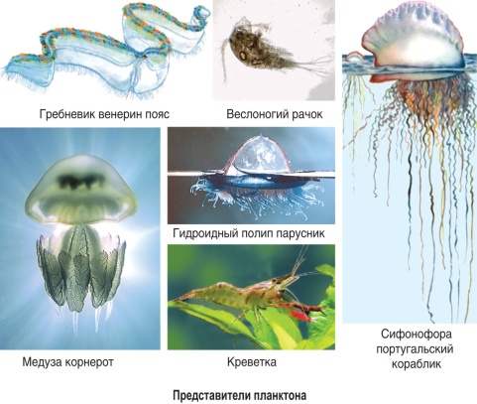
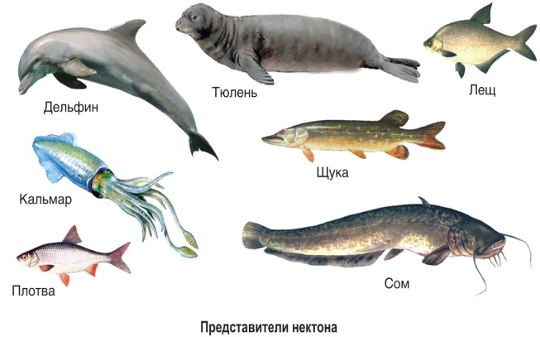
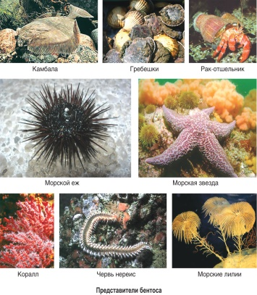
Рис. 1 Обитатели Мирового океана

Флора Мирового океана не так разнообразна, как фауна. На небольших глубинах и мелководьях живут сине-зеленые водоросли, нуждающиеся в обилии солнечного света. Они покрывают камни слизистой пленкой. Бурые водоросли – ламинарии, фукусы и другие обитают уже глубже и образуют густые подводные леса. Ко дну прикрепляются красные водоросли, они самые глубоководные и растут небольшими кустиками. Характеристика и примеры флоры Мирового океана представлена в таблице 3.

Таблица 3 «Флора Мирового океана»
Отдел | Среда обитания | Особенности строения | Представители
Зелёные многоклеточные водоросли | В водах, пресных водоёмах, аквариумах | Ярко-зелёные скопления шёлковых нитей. Ярко-зелёные комки, 2 клетки в толщину, напоминает хвощ, но не имеет с ним ничего общего | Морской салат, ульва, спирогира, улотрикс
Бурые водоросли | Моря Северного Ледовитого океана, грунт, Чёрное море | Желтовато-бурая окраска слоевищ. Размер до 10 метров. Слоевища могут быть нитевидными, шаровидными, пластинчатыми | Морские растения, ламинария, цистозейра
Красные водоросли | Некоторые встречаются в пресных водоёмах. В морях они прикрепляются к скалам, вулканам и т. д. | Многоклеточные красные и синие пигменты. Нитевидные, цилиндрические и т. д. Размер до 1 метра | Порфира, филлофора, анфельция, родимения

В океане выделяется пять основных зон жизни (рис. 2):
- Первая верхняя зона получила название эвфотическая, освещаемая солнцем до глубины 200 м. В этой верхней зоне обитает фитопланктон, ответственный за выработку половины кислорода, попадающей в атмосферу планеты, а также водные растения и водоросли, также осуществляющие процесс фотосинтеза. Фитопланктон является пищей для мелких животных (криль, креветки).
- Следующая мезопелагическая зона, известна как сумеречная. Простирается она до глубины 1000 м и свет в её пределах очень тусклый. Здесь практически отсутствуют растения, но крупные животные в неё попадают для охоты. Рыба в этой зоне есть, но она светящаяся и мелкая.
- Третья зона - батипелагическая. В неё иногда ныряют кашалоты и кальмары, а доходит эта зона до глубины 4000 м. Свет Солнца её совсем не достигает, поэтому зону называют полуночной. Обитатели этой зоны имеют небольшие размеры, но все они с огромными ртами, острыми зубами и расширяющимся желудком. Эта особенность дает им возможность поглощать любую попавшуюся в пищу. Животные этой зоны, как правило, не имеют глаз, потому что там все равно темно, найти пищу очень сложно. Рыбы здесь передвигаются очень медленно и для того, чтобы извлечь из воды кислород для дыхания, имеют сильные жабры.
- Четвертая зона океана получила название абиссопелагическая, она располагается практически у самого дна. Зона отличается соленой и холодной водой, температура которой составляет всего 2 градуса. Высокое давление жизнь для большинства животных делает невозможной, поэтому обитатели имеют адаптивные особенности – необходимый им свет они производят с помощью химических реакций в собственном теле. Так, например рыба удильщик перед огромным и зубастым ртом имеет яркий отросток, для привлечения добычи.
- Наконец, пятая, самая глубокая зона океана – ультраабиссаль. Живые организмы здесь тоже есть, но немногие могут в таких условиях существовать. Обитателями ее являются изоподы – тип ракообразных. Из беспозвоночных встречаются губки, морские огурцы, морские звезды, медузы, пищевой рацион которых полностью зависят от отмерших растений и животных, оседающих на дно океана.
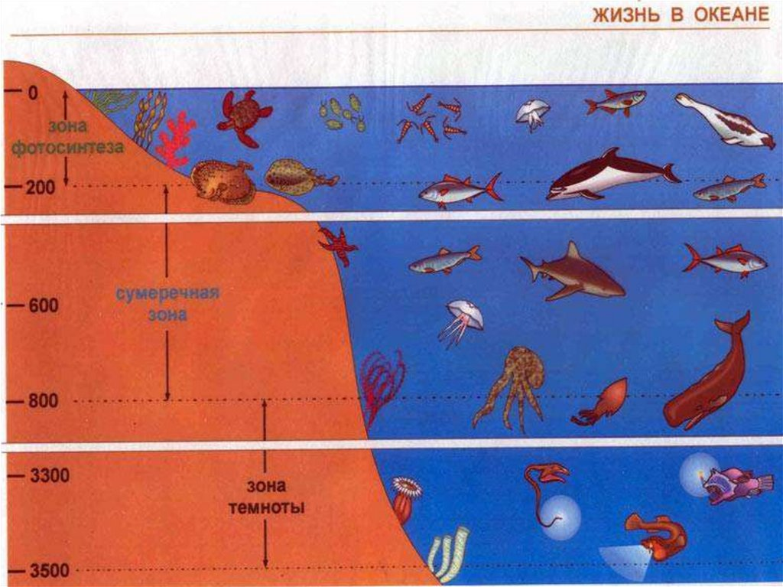

Рис. 2 Распределение жизни в океане

Стоит отметить, что все же воды Мирового океана приспособлены для жизни, его обитатели способны регулировать потребление соли, они имеют органы для получения кислорода, способны противостоять огромному давлению водной массы, адаптированы к недостаточному количеству солнечного света.
Морские организмы классифицировать достаточно сложно, каждый из них приспособлен к своей среде обитания и вынужден взаимодействовать с целым рядом факторов, чтобы выжить.
Что касается солевой регуляции, то рыбы, например, пьют соленую воду, а избыток соли выводят через жабры, пьют морскую воду и птицы, но лишняя соль удаляется у них через «солевые железы» в полость носа, а затем птица её просто вытряхивает. А киты соленую воду не пьют, они получают её из тех организмов, которыми питаются.
Кислород для дыхания рыбы и другие обитатели получают из воды, через жабры или кожу. Млекопитающие, чтобы подышать, всплывают на поверхность. У китов, например, сверху на голове есть дыхательные отверстия. Без дыхания кит способен оставаться под водой в течение часа, а иногда и более. Свои легкие он наполняет очень эффективно. Кроме этого они хранят большое количество кислорода в крови и мышцах при погружении.
По температуре тела одни животные океана являются хладнокровными (экзотермические) – это значит, что температура их тела и окружающей их среды будет одинаковая. Теплокровные млекопитающие (эндотермические), составляют исключение, поэтому постоянная температура их тела должна поддерживаться независимо от температуры воды. Для этого они имеют изолирующий слой под кожей, который состоит из жира и соединительной ткани, позволяющий поддерживать внутреннюю температуру даже в холодной воде. Так, например, гренландский кит имеет изолирующий слой толщиной более 50 см.
Что касается давления водной массы, то она с глубиной увеличивается, и животные должны к этому приспособиться. Кашалот, при погружении на 2,5 км должен выжить – форма адаптации в таких случаях заключается в том, что грудная клетка при погружении сжимается. Более чем на 900 м погружается кожистая морская черепаха, выдержать высокое давление ей помогают гибкая раковина и складные легкие.
Не только давление воды, но ещё и давление ветра и волн выдерживают животные приливной зоны. Беспозвоночные, например, цепляются за скалы и имеют твердые защитные оболочки. Такие крупные животные как киты и акулы воздействию шторма не подвержены.
Всем живым организмам для жизнедеятельности необходим солнечный свет. Водоросли, связанные с коралловыми рифами обитают в мелких прозрачных водах, через которые свет Солнца хорошо проходит. На больших глубинах становится темно и, чтобы ориентироваться на свою добычу, киты используют не зрение, а эхолокацию и слух. Некоторым рыбам глаза просто не нужны, другие организмы используют светоносные бактерии или свои собственные светопроизводящие органы.

- Практическая часть

Гипотеза нашей работы сформулирована, как: мы предполагаем, что разнообразие представителей флоры и фауны в Мировом океане зависит от температуры воды. Для подтверждения или опровержения выдвинутой нами гипотезы, мы решили провести сравнительную характеристику самого теплого и самого холодного океанов на предмет разнообразия живых организмов. Соответственно, была проведена сравнительная характеристика Тихого и Северного Ледовитого океанов.

  - Сравнительная характеристика Тихого и Северного Ледовитого океанов

Тихий океан (устар. Великий океан) — самый большой по площади и глубине океан на Земле. Расположен между материками Евразией и Австралией на западе, Северной и Южной Америкой на востоке, Антарктидой на юге.
Тихий океан простирается приблизительно на 15,8 тыс. км с севера на юг и на 19,5 тыс. км с востока на запад. Площадь с морями — 178,684 млн км², средняя глубина — 3984 м. Наибольшая глубина Тихого океана (и всего Мирового океана) — 10 994 ± 40 м (в Марианском жёлобе). Через Тихий океан примерно по 180-му меридиану проходит линия перемены даты. По площади Тихий океан превосходит всю сушу почти на 30 млн км².
Северный Ледовитый океан — наименьший по площади и глубине океан Земли, расположенный полностью в её северном полушарии, между Евразией и Северной Америкой.
Площадь океана составляет 14,75 млн км², объём воды — 18,07 млн км³. Средняя глубина — 1225 м, наибольшая глубина — 5527 м в Гренландском море. Большую часть рельефа дна Северного Ледовитого океана занимают шельф (более 45 % дна океана) и подводные окраины материков (до 70 % площади дна). Океан принято делить на три обширные акватории: Арктический бассейн, Северо-Европейский бассейн и Канадский бассейн. Благодаря полярному географическому положению ледяной покров в центральной части океана сохраняется в течение всего года, хотя и находится в подвижном состоянии.
К Северному Ледовитому океану примыкают территории Дании (Гренландия), Исландии, Канады, Норвегии, России и Соединённых Штатов Америки. Правовой статус океана на международном уровне прямо не регламентирован. Фрагментарно он определяется национальными законодательствами арктических стран и международно-правовыми соглашениями. В течение большей части года Северный Ледовитый океан используется для морских перевозок, которые осуществляются Россией по Северному морскому пути, США и Канадой по Северо-Западному проходу.
Сначала, мы решили сравнить показатели свойств океанических вод в выбранных нами объектах. Сравнительная характеристика основных свойств океанических вод Тихого и Северного Ледовитого океанов представлена в таблице 4.

Таблица 4 «Сравнительная характеристика свойств океанических вод Тихого и Северного Ледовитого океанов»
Свойство океанической воды | Тихий океан | Северный Ледовитый океан
Соленость | Средняя солёность поверхностных вод составляет 35,5 – 35,6 ‰ | Средняя солёность поверхностных вод составляет 28 – 33,5 ‰
Температура | Средняя температура поверхностных вод достигает +19°С. В экваториальных широтах в течение года составляет от +25°С до +30 °С, на севере – температура достигает от +5 °С до +8 °С, около Антарктиды опускается ниже 0 °С. | Температура поверхностных вод довольно постоянна примерно на уровне -1,8 °C, вблизи точки замерзания морской воды.
Лед в океане | Лёд на юге Тихого океана образуется в приантарктических районах, а на севере – только в Беринговом, Охотском и частично в Японском морях | Значительная часть океана покрыта многолетним паковым льдом или арктическим паком. Его толщина достигает 2—4 м. Он движется под воздействием ветра и океанических течений. В результате столкновения льдин образуются торосы — нагромождение обломков льда высотой до 10-20 м. Часть льда выносится в Атлантический океан.
Плотность | Условная плотность от 27,70 - 27,85 в полярных районах понижается к экватору всего до 27,63 - 27,68 | Условная плотность 28,40
Прозрачность | Прозрачность океанской воды в умеренных и антарктических широтах колеблется от 15 до 25 метров. В экваториально-тропических широтах прозрачность возрастает до 30-40 м на востоке и до 40-50 м на западе океана. | Максимальная прозрачность морской воды – 80 метров
Проведенный нами сравнительный анализ показал, что Тихий океан практически по всем показателям превосходит Северный Ледовитый океан. Кроме того, было выявлено, что Тихий Океан считается самым теплым океаном, а Северный Ледовитый – самым холодным. Соответственно, объекты для сравнения разнообразия живых организмов были выбраны верно.

  - Флора и фауна Тихого и Северного Ледовитого океанов

Флора и фауна Тихого океана:
Большие размеры Тихого океана, различные климатические условия, расположение большей его части в жарком климате и значительный приток пресных вод обеспечивают разнообразные условия для жизнеобитания. В развитии жизни в океане проявляются все три типа зональности: широтная, или климатическая, вертикальная и циркумконтинентальная. Животный мир Тихого океана по видовому составу в 4 раза богаче, чем в других океанах, особенно в тропических водах. Животные и бактерии населяют всю толщу вод и дно. Растительная жизнь сосредоточена в верхнем 200-метровом слое, в т. н. эвфотической зоне. Наиболее обильно развивается жизнь в зоне шельфа и особенно у самого побережья на малых глубинах, где в умеренных поясах океана разнообразно представлены флора бурых водорослей и богатая фауна моллюсков, ракообразных, иглокожих и др. организмов. В тропических широтах для мелководной зоны характерно повсеместное и сильное развитие коралловых рифов, являющихся «оазисами» по продукции органического вещества, у самого берега распространены мангровые заросли.
С продвижением из холодных зон в тропические возрастает видовой состав организмов. В Беринговом проливе известно около 50 видов прибрежных водорослей – макрофитов, у Японских островов – свыше 200, в водах Малайского архипелага – свыше 800. В Беринговом море обитает около 200 видов моллюсков, в тропической зоне – более 6 тыс.; в дальневосточных морях – около 4 тыс. видов животных, в водах Малайского архипелага – свыше 50 тыс. Биомасса планктона уменьшается при продвижении от неритической зоны в центральной части океана в 20 раз, донной – в миллион раз, состав организмов становится менее разнообразным и обильным. В холодных и умеренных поясах океана при сравнительно небольшом числе видов растений и животных их биомасса сильно возрастает за счёт массового развития некоторых видов; в тропических поясах отдельные формы не получают столь резкого преобладания, хотя число видов очень велико. Район экватора неблагоприятен для развития жизни, которая активизируется лишь по краям межпассатного противотечения в узких зонах дивергенции.
В целом фауна Тихого океана включает около 100 тыс. видов, но из них лишь 5% встречается на глубине ниже 2000 м. На глубинах более 5000 м известно около 800 видов животных, более 6000 м – 500, глубже 7000 м – 200, свыше 8500 м – около 45 (более 71% – эндемики, преобладают голотурии), а глубже 10000 м – около 20 (преимущественно губки и морские звёзды). Фауна рыб исключительно богата, в ней более 2000 видов в тропических широтах и около 800 в дальневосточных морях. Промысловое значение имеют: из рыб – анчоусы, тихоокеанские лососи (95% всех видов лососёвых), сельдь, скумбрия, сардина, сайра, морские окуни, тунцы, камбалы, треска и минтай. Среди млекопитающих известны: кашалот, несколько видов полосатиков, морской котик, калан, морж, сивуч; из беспозвоночных – крабы (в т. ч. камчатский), креветки, устрицы, морской гребешок, головоногие моллюски и многие другие; из растений – ламинария, агаронос-анфельция, морская трава зостера и филлоспадикс.
Среди прибрежных водорослей (макрофитов) в умеренных поясах особенно обильны фукусовые и ламинариевые. В тропических широтах их сменяют бурые водоросли – саргассы, зелёные – каулерпа и галимеда и ряд красных водорослей. Поверхностная зона пелагиали характеризуется массовым развитием одноклеточных водорослей (фитопланктон), главным образом диатомовых, перидиниевых и кокколитофорид. В зоопланктоне наибольшее значение имеют различные ракообразные и их личинки, главным образом копеподы (не менее 1000 видов) и эвфаузииды; значительна примесь радиолярий (несколько сотен видов), кишечнополостных (сифонофоры, медузы, гребневики), икры и личинок рыб и донных беспозвоночных.
Многие представители фауны Тихого океана – эндемики (головоногий моллюск наутилус, большинство тихоокеанских лососей, сайра, терпуги; из млекопитающих – северный морской котик, сивуч, калан, дюгонь и другие.). Обитает большое количество древних видов морских ежей, примитивные роды мечехвостов, некоторые очень древние рыбы, не сохранившиеся в других океанах (например, иордания, гильбертидия). Для некоторых видов фауны характерен гигантизм: в северной части океана встречаются гигантские мидии и устрицы, в экваториальной зоне – самый крупный двустворчатый моллюск тридакна (масса до 250 кг).
Флора и фауна Северного Ледовитого океана:
Флора и фауна Северного Ледовитого океана по богатству и разнообразию резко различается в тёплых и холодных водах, состоит из более чем 3000 видов, включающих практически все известные виды, населяющие воды Мирового океана, качественное разнообразие жизни снижается с запада на восток от Баренцева моря к Чукотскому морю, а в целом плотность биомассы от Атлантики к полюсу уменьшается в 5–10 раз. Донные водоросли, в т. ч. имеющие промысловое значение (ламинариевые, фукусы и др.), в больших количествах распространены в районах влияния тёплых вод у берегов Исландии, Норвегии, Кольского полуострова и в Белом море. В холодных водах Атлантического бассейна флора значительно беднее, т. к. льды препятствуют развитию жизни в литорали. Однако во всём Северном Ледовитом океане интенсивно развивается фитопланктон (в основном диатомовые), в т. ч. и среди льдов центральной части Арктики. Животный мир более разнообразен в Северно-Европейском бассейне, где представлено свыше 2000 видов животных, включая китов (полосатик и ныне почти истреблённый гренландский), и большое число видов рыб – сельдь, треска, морской окунь, пикша и др. В Атлантическом бассейне среди млекопитающих преобладают криофилы – белый медведь, морж, тюлень, а также нарвал, белуха и др. Видовой состав рыб включает около 150 видов морских и пресноводных (преобладают полярная треска, навага, сайка и в устьях рек – лососёвые и сиговые). Эндемизм Северного Ледовитого океана относительно невелик, обусловлен своеобразием его характеристик и представлен 36 родами (3% всей фауны и флоры) и 540 видами (18%).
Проанализировав флору и фауну Тихого и Северного Ледовитого океана мы составили итоговую таблицу (таблица 5), отражающую разнообразие обитателей выделенных нами океанов.

Таблица 5 «Разнообразие обитателей Тихого и Северного ледовитого океанов»
 | Тихий океан | Северный Ледовитый океан
Всего видов | Более 105000 видов | Около 3000 видов
Фауна | Более 100000 видов | Около 2500 видов
Флора | Более 5000 видов | Около 450 видов
Самый крупный представитель фауны | Серый кит | Синий кит
Самый редкий представитель фауны | Японский гладкий кит | Нарвал
Эндемики | Сивуч, морской котик, дюгонь, калан, реликтовые виды рыб, морских ежей, мечехвосты, гигантские моллюски - устрицы, мидии, тридакна и т.д. | Белый медведь, морж, моёвка, полярная крачка, нарвал, гренландский кит, чистики, тупики и т.д.
Проведенный нами анализ, показал, что фауна Тихого океана состоит из более 100 000 видов морских животных, что в 3 раза больше, чем совокупное количество морских животных, проживающих в любом другом океане на планете. Такое огромное количество живых организмов в водах Тихого океана обусловлено размерами акватории, благоприятными погодными условиями и возрастом формирования океана. Количество животных и их виды в разных климатических поясах также отличаются.
В свою очередь, видовое многообразие Северного Ледовитого океана представлено неоднородно. Наиболее богаты биологическими ресурсами южные воды. Они подогреваются теплыми океаническими течениями, а также обогащаются минералами, поднимающимися с глубин. Отличительной чертой представителей животного мира Северного Ледовитого океана часто является гигантизм. Растительный мир представлен небольшим количеством видов. Большую часть года поверхность океана сковывает толстая ледяная корка, препятствующая проникновению солнечных лучей в водную толщу.
Таким образом, выдвинутая нами гипотеза о том, что разнообразие представителей флоры и фауны в Мировом океане зависит от температуры воды, является верной. Чем теплее воды, тем разнообразнее мир флоры и фауны.

  - Серия информационных плакатов «Жизнь в Мировом океане»

Продукт нашей работы – серия информационных плакатов «Жизнь в Мировом океане». Разработанная нами серия включает в себя 5 плакатов: Мировой океан, Тихий океан, Атлантический океан, Индийский океан и Северный Ледовитый океан. На плакатах представлена краткая информация об океанах, а также фото растений, животных и рыб, которые обитают в них.
Разработанные нами плакаты носят информативный характер и предназначены для применения на уроках географии и окружающего мира при изучении тем, связанных с гидросферой.
Серия информационных плакатов «Жизнь в Мировом океане» представлена в виде приложения.
Заключение

Океан издавна является кормильцем человека. В нем ведется промысел рыб, беспозвоночных, млекопитающих, в нем собирают водоросли, добывают минеральные богатства, выделяют вещества, являющиеся сырьем для лекарственных препаратов. Жизнь с Мировом океане кипит на протяжении нескольких миллионов лет.
Учёные считают, что первые живые существа появились в водах древнего Мирового океана. Через сотни миллионов лет живые организмы вышли на сушу и заселили её, но до сих пор жизнь в океане обильна и разнообразна. Биоразнообразие современных морских экосистем оценивается учёными примерно в 200–240 тыс. видов. В океанических водах находят приют самые разные организмы: от крошечных простейших и водорослей до крупных рыб, китов, морских черепах и гигантских кальмаров.
Флора и фауна Мирового океана поистине уникальна. И животные, и растения смогли приспособиться, казалось бы, к самым невыносимым условиям обитания.
В нашей работе мы рассмотрели состав Мирового океана, изучили свойства океанической воды, проанализировали распределение живых организмов в Мировом океане.
В практической части мы провели сравнительную характеристику Тихого и Северного Ледовитого океанов, описали и сравнили флору и фауну Тихого и Северного Ледовитого океанов, а также разработали серию информационных плакатов «Жизнь в Мировом океане».
Таким образом, цель нашей работы - изучение многообразия жизни в Мировом океане – была достигнута.
Представленные нами материалы подтверждают нашу гипотезу - мы предполагаем, что разнообразие представителей флоры и фауны в Мировом океане зависит от температуры воды.

Список литературы

- Адаптация животных к водной среде [Электронный ресурс] // экологический портал [сайт]. URL: http://ecology-portal.ru/publ/Основы%20общей%20экологии/4-1-0-455.htm
- Бигон М., Харпер Дж., Таунсенд К. Экология. Особи, популяции и сообщества / Пер. с англ. М.: Мир, 1989. В 2-х томах.
- В. Степанов, Природа Мирового океана, издательство «Просвещение», 1982 год, - С. 67
- Географический атлас. — М.: ГУГК, 1982.
- Географический энциклопедический словарь: географические названия / Гл. ред. А. Ф. Трёшников. — 2-е изд., доп. — М.: Советская энциклопедия, 1989.
- Марморштейн А.А. Мировой океан. Состав Мирового океана // Образовательный портал «Справочник». — Дата последнего обновления статьи: 02.07.2022.
- Норина В.Н. Жизнь в Мировом океане. Распределение живых организмов в океане // Образовательный портал «Справочник». — Дата последнего обновления статьи: 04.03.2022.
- Северный ледовитый океан // Горная энциклопедия: [в 5 томах] / гл. ред. Е. А. Козловский. — М.: «Советская энциклопедия», 1989. — Т. 4. Ортин — Социосфера.
- Физическая география материков и океанов / Под общей ред. А. М. Рябчикова. — М.: Высшая школа, 1988.
- https://ru.wikipedia.org/wiki/
- https://faktrus.ru/таблица-океанов-география/
- https://www.euroki.org/tablici/vodorosli
- https://www.oceanographers.ru
- https://vodasila.ru/mirovoy-okean/tihij-harakteristika
- https://old.bigenc.ru/geography/text/4193673
- https://okeaninfo.ru/flora-i-fauna-severnogo-ledovitogo-okeana#i-6

Приложение 1
Серия информационных плакатов «Жизнь в Мировом океане»

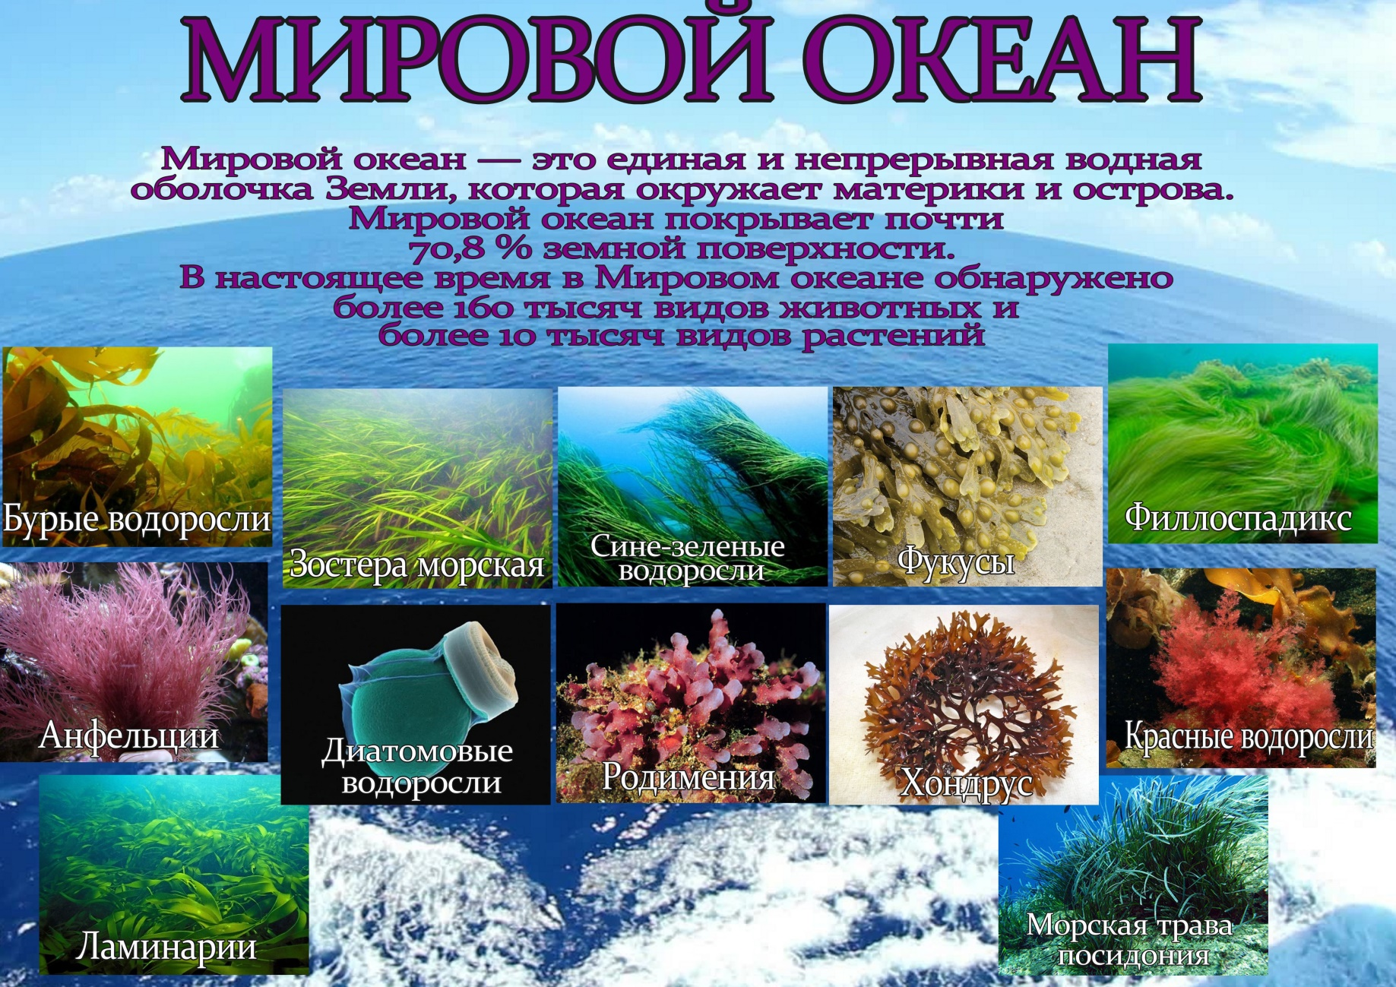

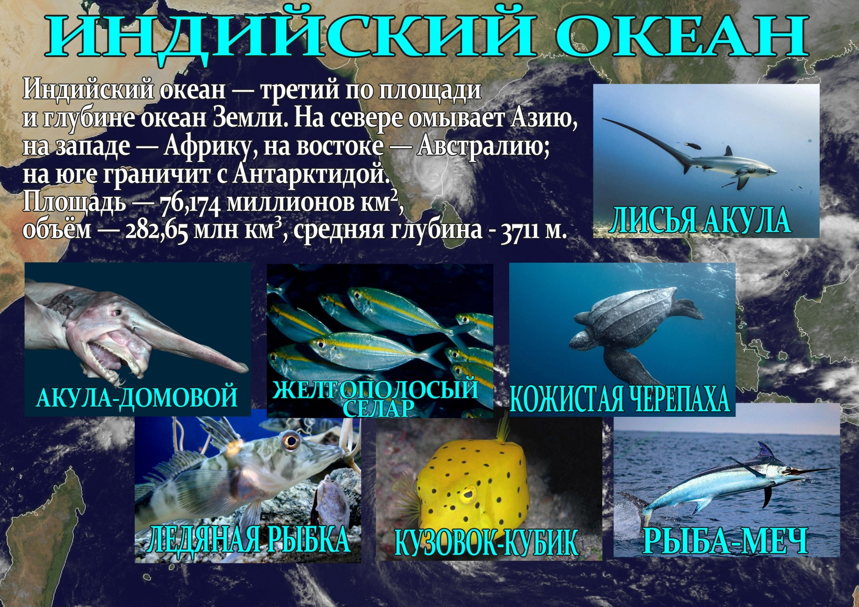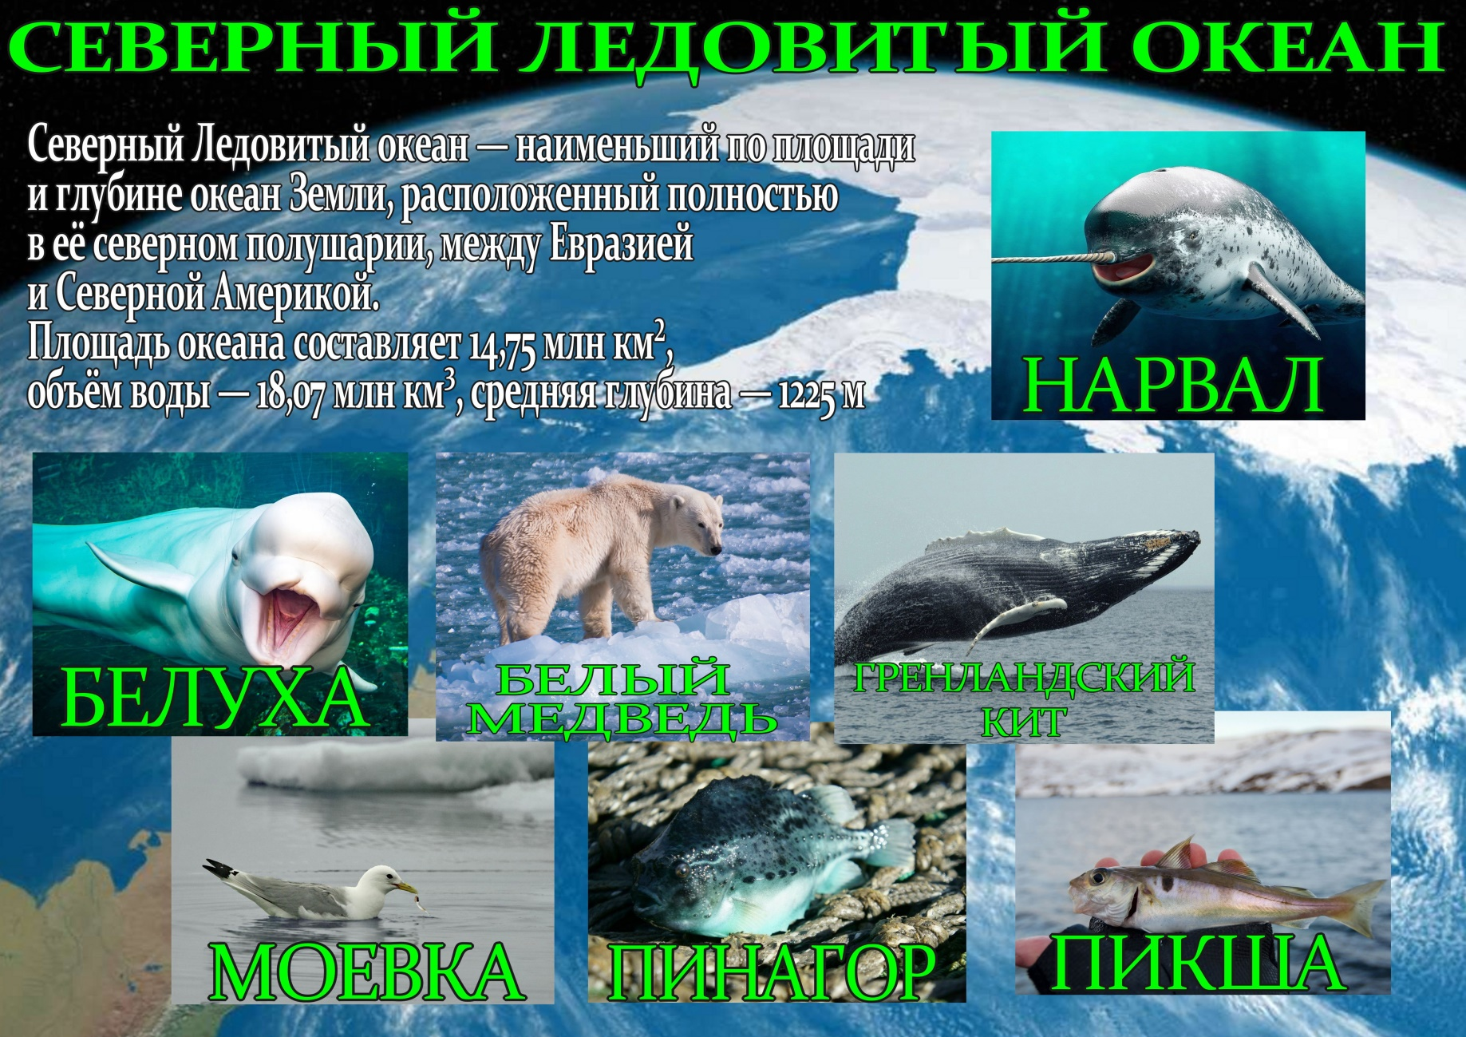5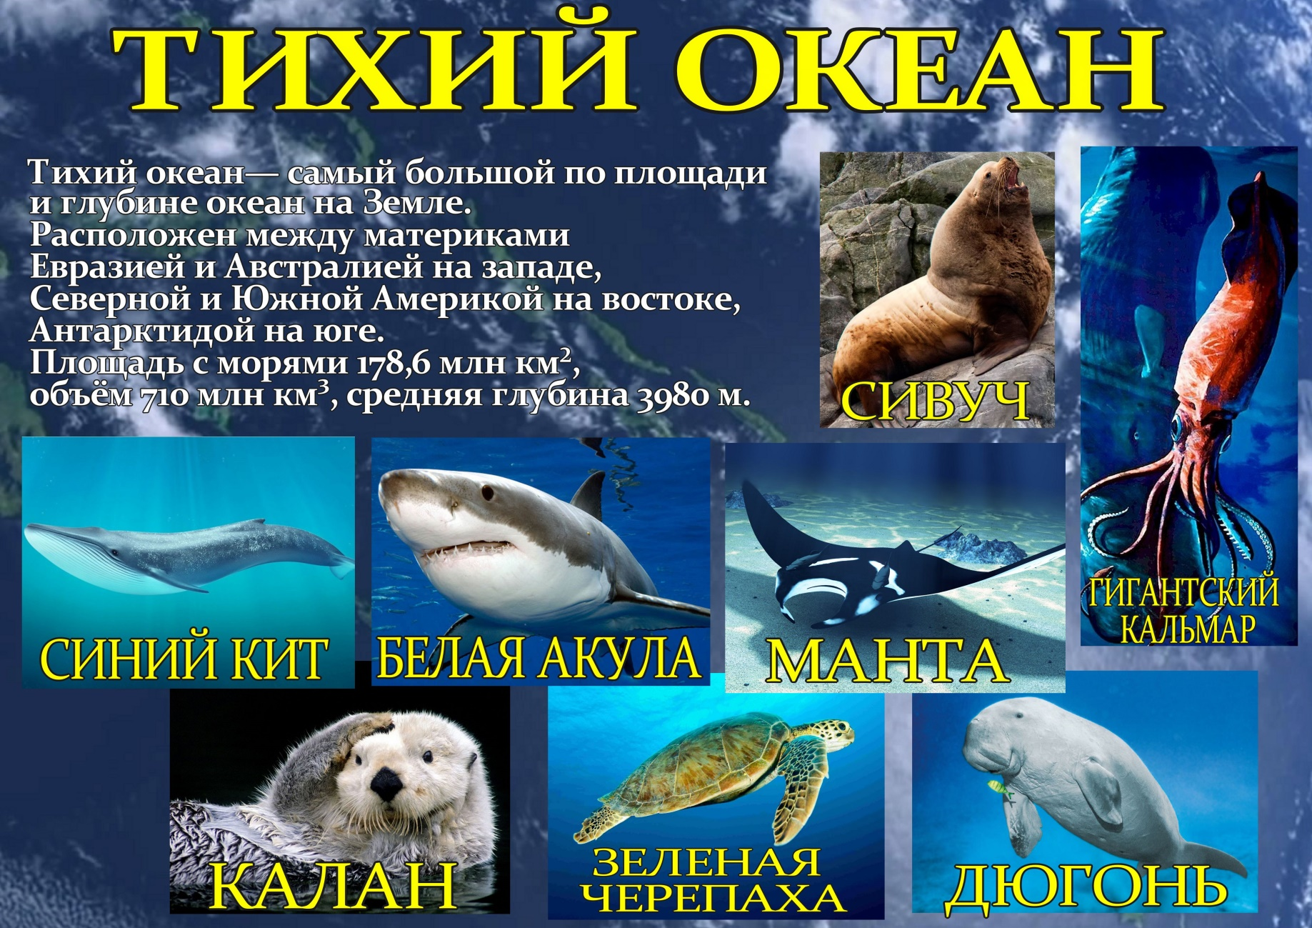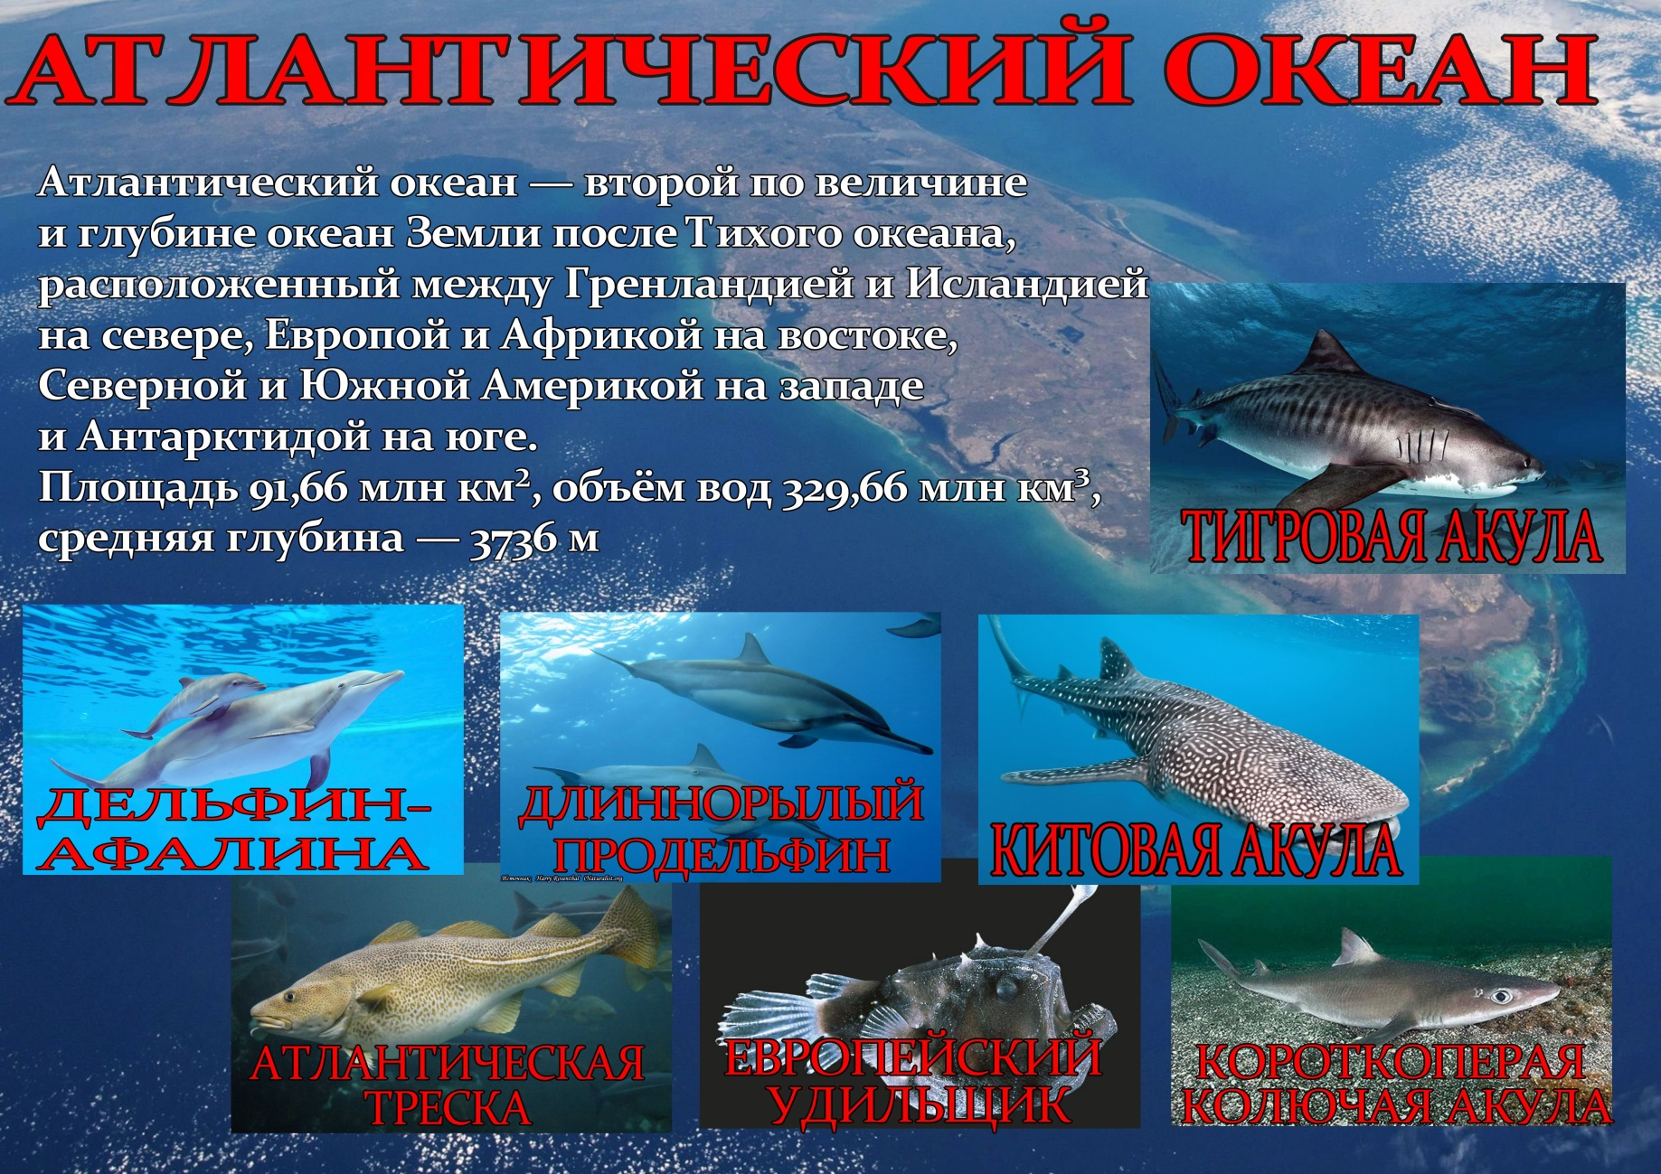

https://faktrus.ru/таблица-океанов-география/
Марморштейн А.А. Мировой океан. Состав Мирового океана // Образовательный портал «Справочник». — Дата последнего обновления статьи: 02.07.2022.
Норина В.Н. Жизнь в Мировом океане. Распределение живых организмов в океане // Образовательный портал «Справочник». — Дата последнего обновления статьи: 04.03.2022.
https://www.euroki.org/tablici/vodorosli
Норина В.Н. Жизнь в Мировом океане. Распределение живых организмов в океане // Образовательный портал «Справочник». — Дата последнего обновления статьи: 04.03.2022.
Адаптация животных к водной среде [Электронный ресурс] // экологический портал [сайт]. URL: http://ecology-portal.ru/publ/Основы%20общей%20экологии/4-1-0-455.htm (дата обращения: 15.04.2010).
Бигон М., Харпер Дж., Таунсенд К. Экология. Особи, популяции и сообщества / Пер. с англ. М.: Мир, 1989. В 2-х томах.
Норина В.Н. Жизнь в Мировом океане. Распределение живых организмов в океане // Образовательный портал «Справочник». — Дата последнего обновления статьи: 04.03.2022.
Географический энциклопедический словарь: географические названия / Гл. ред. А. Ф. Трёшников. — 2-е изд., доп. — М.: Советская энциклопедия, 1989. — С. 479. — 592 с. — 210 000 экз. — ISBN 5-85270-057-6.
Географический атлас. — М.: ГУГК, 1982. — С. 206. — 238 с. — 227 000 экз.
oceanographers.ru.
https://old.bigenc.ru/geography/text/4193673
https://old.bigenc.ru/geography/text/4193673
Физическая география материков и океанов / Под общей ред. А. М. Рябчикова. — М.: Высшая школа, 1988.
Северный ледовитый океан // Горная энциклопедия: [в 5 томах] / гл. ред. Е. А. Козловский. — М.: «Советская энциклопедия», 1989. — Т. 4. Ортин — Социосфера.

